Plans de gestion des sites LIFE Elia

UG:UM208 - Circuit: 70.322: pylône 60 au 61
Nom complet de l'UG: VILLERS-SUR-SEMOIS/HEINSCH/BONNERT/ARLON 70KV LI

Action LIFE: Lisière : 1 polygone(s) (0.03 ha)
Autres actions LIFE sous cette/ces portée(s):

Commune(s): Arlon

Triage(s) DNF concerné(s): Arlon (DELVENNE Yves - GSM: 0477 78 11 18)

Cantonnement(s) DNF concerné(s):ARLON (063 58 91 52)
Info actualisées sur Le portail environnement de Wallonie

Gestionnaire (+ Propriétaire):
ID | Gestionnaire | Propriétaires
SP_754 | Elia | Dillembourg, Jose Lucien
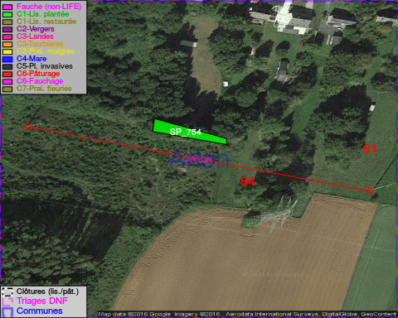

GESTION:

Objectif à long terme :

Lisière structurée stabilisée par sélection d'espèces arbustives

Détail par portée
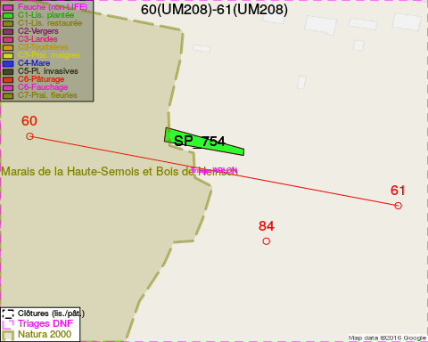
Adresse propriétaire:
- [SP_754] Dillembourg, Jose Lucien: Heinsch, Route De Neufchateau 588 Arlon

Document réalisé le 23/12/2016

